**

**2. Zdjęcia Emilia Brdulak:**

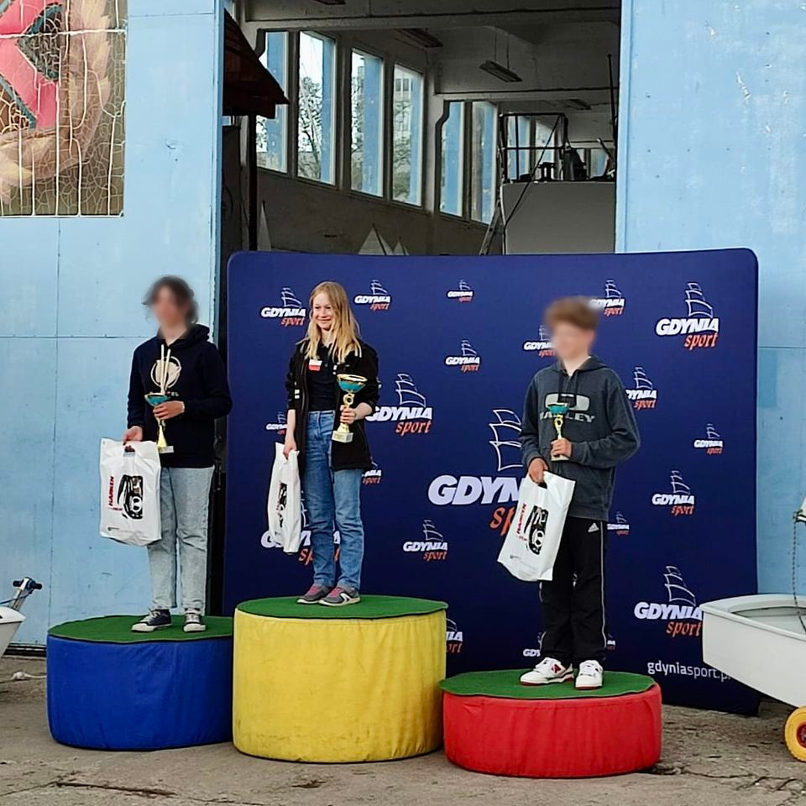

Emilia Brdulak

Gdynia 11.05.-14.05.2023 r. Regaty Puchar YKP Gdyniaw klasie Optimist, będące jednocześnie II eliminacją do Mistrzostw Świata i Europy

(zdjęcie ze zbiorów rodzinnych stypendystki)

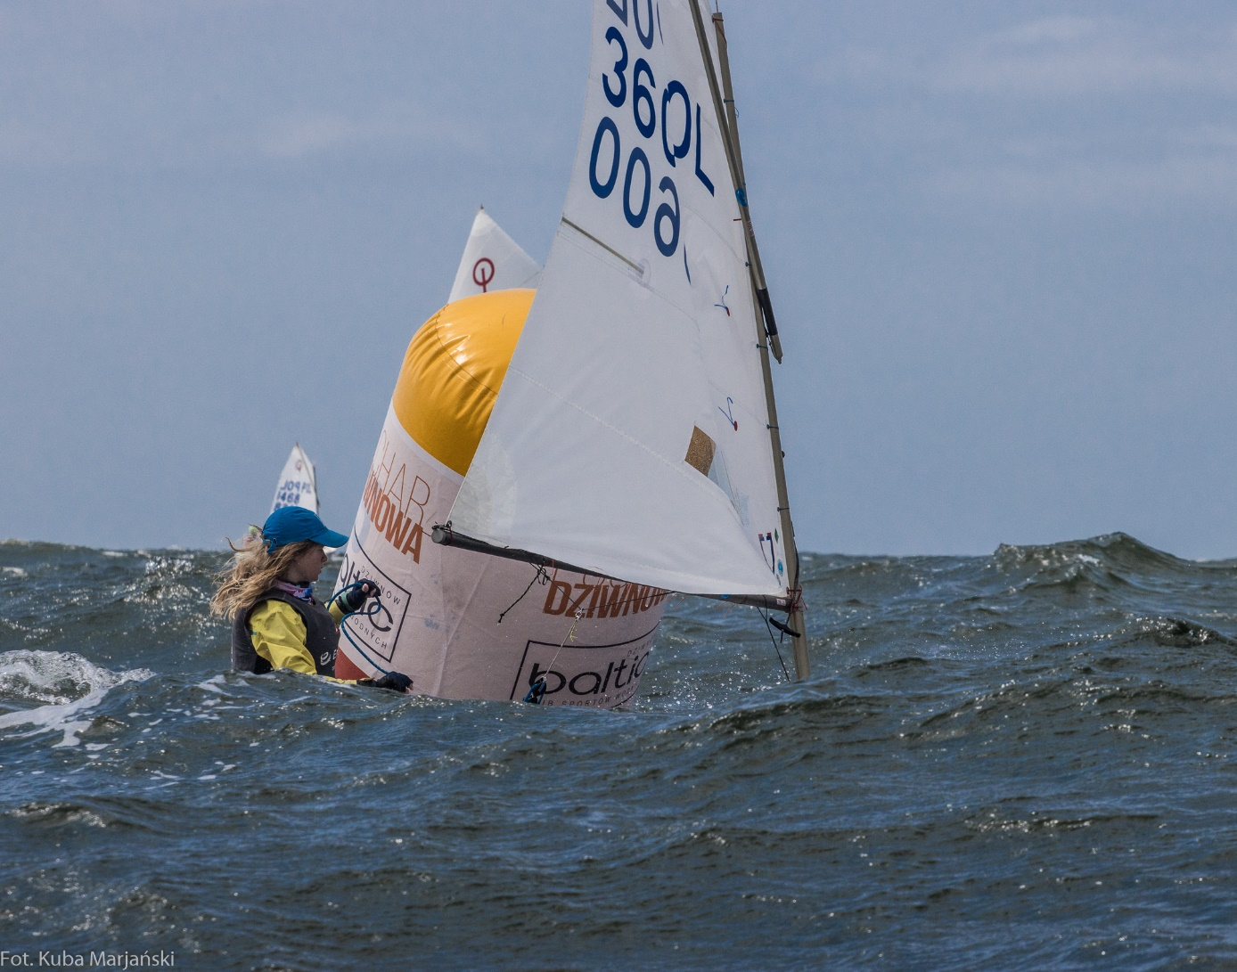

Emilia Brdulak

Dziwnów 1.06.-4.06.2023 r. Regaty o Puchar Dziwnowa w klasie Optimist, będące jednocześnie III eliminacją do Mistrzostw Świata i Europy

(zdjęcie ze zbiorów rodzinnych stypendystki)